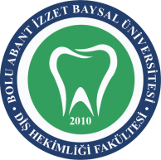 | BOLU ABANT İZZET BAYSAL ÜNİVERSİTESİ DİŞ HEKİMLİĞİ FAKÜLTESİ  ÇAMAŞIRHANE MOP YIKAMA LİSTESİ |  |  |  | 
DOKÜMAN KODU | YAYIN TARİHİ | REVİZYON NO | REVİZYON TARİHİ | SAYFA NO
DOH.LS.01 | 16.01.2026 | - | - | 1/1

TARİH/SAAT | MOP ATAN PERSONEL ADI SOYADI | İMZA

AÇIKLAMA:
1. Liste doldurulmadan makineye mop atılmayacaktır.
2. Makineye atılan moplar yıkama süresi bitiminde bekletilmeden makineden çıkartılacaktır.
3. Moplar çıkartıldıktan sonra makine içinin ve makinenin alt kısmında bulunan tüy filtresinin mutlaka temizlenmesi gerekmektedir.

